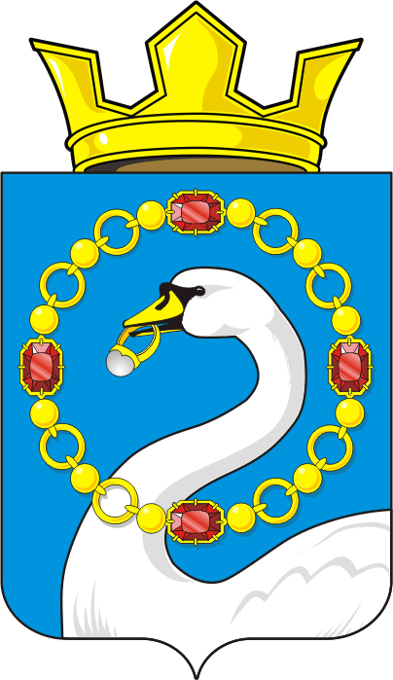

АДМИНИСТРАЦИЯ НИКОЛАЕВСКОГО СЕЛЬСОВЕТА САРАКТАШСКОГО РАЙОНА ОРЕНБУРГСКОЙ ОБЛАСТИ

П О С Т А Н О В Л Е Н И Е
____________________________________________________________________

27.06.2023 с. Николаевка № 31-п

О внесении изменений в Положение о взаимодействии ответственных лиц за предупреждение коррупции при осуществлении закупок в администрации Николаевского сельсовета Саракташского района Оренбургской области с иными должностными лицами (специалистами) по вопросам выявления личной заинтересованности служащих (работников), которая приводит или может привести к конфликту интересов при осуществлении закупок, утвержденное постановлением администрации Николаевского сельсовета Саракташского района Оренбургской области от 01.03.2023№ 5-п

В соответствии с Федеральным законом от 25.12.2008. N 273-ФЗ «О противодействии коррупции», Федеральным законом от 05.04.2013 N 44-ФЗ «О контрактной системе в сфере закупок товаров, работ, услуг для обеспечения государственных и муниципальных нужд», руководствуясь Уставом муниципального образования Николаевский сельсовет Саракташского района Оренбургской области:

1. Внести изменения в Положение о взаимодействии ответственных лиц за предупреждение коррупции при осуществлении закупок в администрации Николаевского сельсовета Саракташского района Оренбургской области с иными должностными лицами (специалистами) по вопросам выявления личной заинтересованности служащих (работников), которая приводит или может привести к конфликту интересов при осуществлении закупок(далее – Положение), утвержденное постановлением администрации Николаевского сельсовета Саракташского района Оренбургской области от 01.03.2023№ 5-пследующие изменения:
1.1. Пункт 2.3. Положенияизменить и изложить в следующей редакции:
«2.3. Результаты проверки представляются руководителю заказчика в срок не позднее чем за два дня до даты, не ранее которой может быть заключен контракт в соответствии с Федеральным законом от 05.04.2013 № 44-ФЗ, по форме согласно приложению №2 к настоящему Положению.».
2. Постановление вступает в силу после дня его официального опубликования и подлежит размещению на официальном сайте администрации Николаевскогосельсовета.
3. Контроль за его исполнением настоящего постановления оставляю за собой.

Глава муниципального образования
Николаевскийсельсовет Т.В. Калмыкова

Разослано: прокуратуре, официальный сайт администрации сельсовета, бухгалтерии сельсовета,

